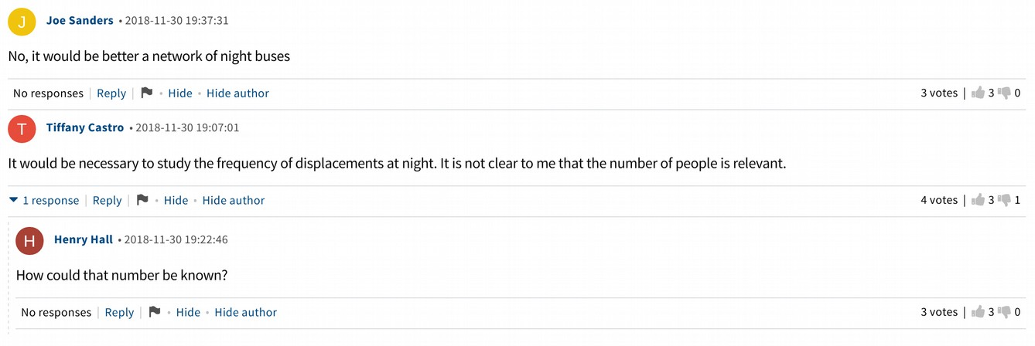

I rappresentanti istituzionali hanno verificato dei profili per poter aprire i dibattiti che ritengono opportuni, nonché per rispondere ad eventuali commenti. I loro interventi sono evidenziati per dare loro maggiore visibilità.

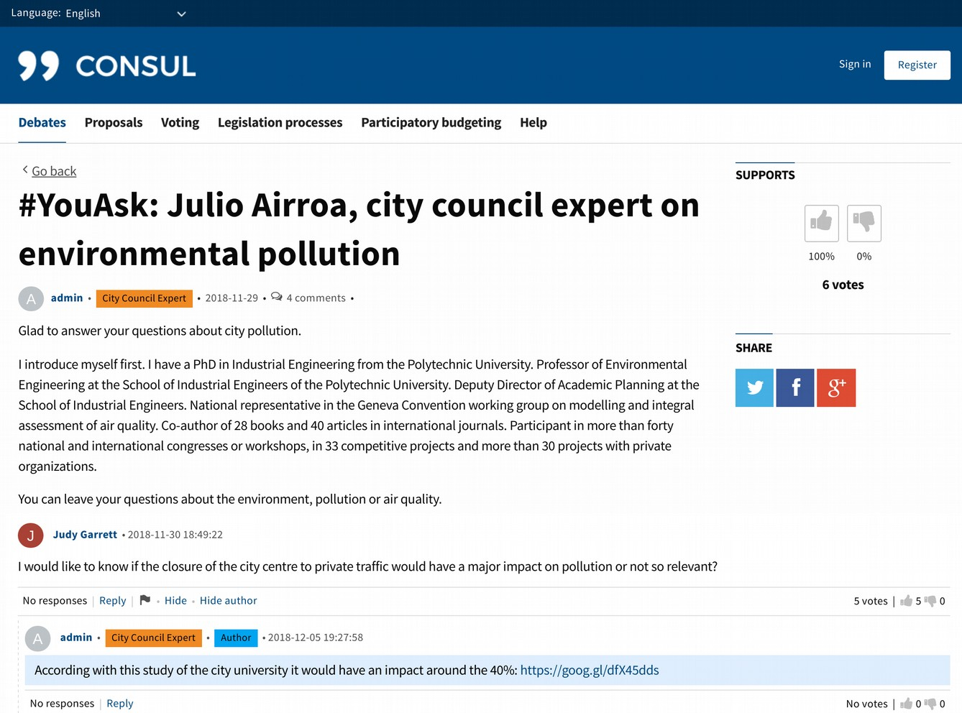

6. Processi avanzati

Il modulo dei processi avanzati è stato precedentemente mostrato per essere applicato alla legislazione collaborativa utilizza, ma consente altri tipi di utilizzi. L'aspetto più rilevante di questo modulo è il fatto di essere in grado di definire e combinare in modo gratuito fasi generiche di partecipazione. Grazie a questo può essere regolato in qualsiasi nuovo tipo di processo partecipativo che non sia stato contemplato in precedenza.

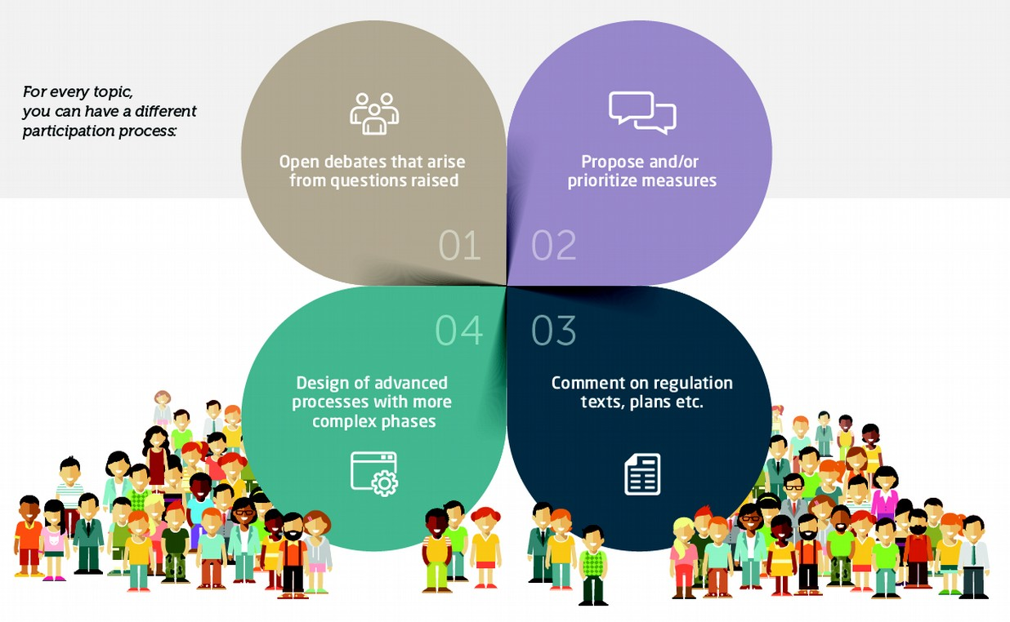

Successivamente mostreremo alcuni esempi di utilizzo di questo modulo.

1. Fase di discussione. La piattaforma consente di aprire dibattiti su qualsiasi questione rilevante. Gli utenti possono rispondere in modo aperto, dialogare tra loro, e votare le risposte più interessanti. Questo permette non solo di affrontare le normative, ma anche di affrontare direttamente e in modo concreto qualsiasi problema o questione di particolare rilievo.

A differenza della sezione generale Debates della piattaforma, in questo caso i dibattiti non sono aperti dai cittadini, ma dall'ente. Selezione degli argomenti per la discussione e le relative informazioni.

Per esempio qui vediamo un dibattito aperto sulla situazione di un parco cittadino: